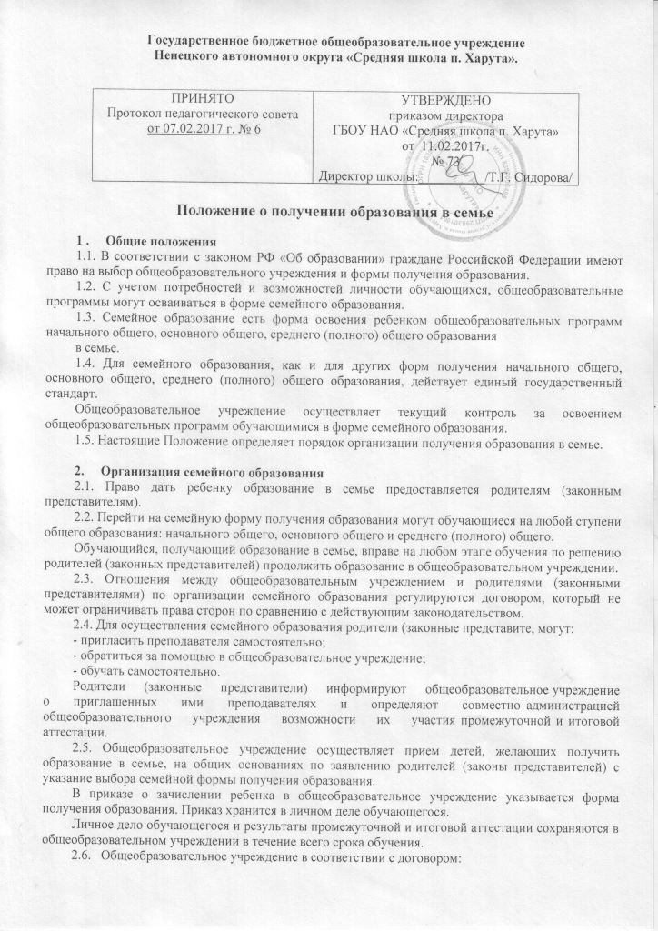
- предоставляет обучающемуся на время обучения бесплатно учебники и друг; литературу, имеющуюся в библиотеке общеобразовательного учреждения;
- обеспечивает обучающемуся методическую и консультативную помощь, необходим; для освоения общеобразовательных программ;
- осуществляет промежуточную и итоговую аттестацию учащегося.
2.7. Общеобразовательное учреждение вправе расторгнуть договор при условии неосвоения обучающимся образовательных программ начального общего, основного общего, среднего (полного) общего образования.
В случае расторжения договора обучающемуся предоставляется возможное продолжить по желанию родителей (законных представителей) обучение в данном общеобразовательном учреждении. По решению совета (педагогического совета) общеобразовательного учреждения и с согласия родителей (законных представителе обучающийся может быть переведен в класс компенсирующего обучения или оставлен повторный курс обучения.
2.8. Родители (законные представители) совместно с общеобразовательным учреждением несут ответственность за выполнение общеобразовательных программ в соответствии государственными общеобразовательными стандартами, прилагают усилия к освоена обучающимися общеобразовательных программ.

3. Аттестация обучающегося
3.1. Порядок проведения промежуточной аттестации обучающихся в форме семейно образования определяется общеобразовательным учреждением самостоятельно, отражается в его уставе и договоре.
3.2. Перевод обучающегося в последующий класс производится по решению совета (педагогического совета) общеобразовательного учреждения по результатам промежуточной аттестации.
3.3. При желании обучающегося и по решению совета (педагогического совета) общеобразовательного учреждения (при наличии медицинского заключения) аттестация может проводиться по индивидуальным программам (программам компенсирующего обучения).
3.4. Освоение обучающимися общеобразовательных программ основного общего и среднего (полного) общего образования завершается обязательной итоговой аттестацией.
3.5. Итоговая аттестация выпускников 9-х и 11(12)-х классов, получающих образование в семье, проводится общеобразовательным учреждением в общем порядке в форме устных и письменных экзаменов в соответствии с Положением об итоговой аттестации выпускников государственных, муниципальных и негосударственных общеобразовательных учреждений Российской Федерации. утверждаемым Министерством образования РФ.
3.6. Выпускникам 9-х и 11(12)-х классов, прошедшим итоговую аттестацию, общеобразовательное учреждение, имеющее государственную аккредитацию, выдает документ государственного образца о соответствующем образовании.
3.7. Обучающийся в форме семейного образования может быть награжден золотой или серебряной медалью в случае успешного прохождения полугодовой, годовой и итоговой аттестации по всем учебным предметам, изучающимся в 10-11(12)-х классах. Выпускники, достигшие особых успехов в изучении одного или нескольких предметов, награждаются похвальной грамотой «За особые успехи в изучении отдельных предметов», Награждение производится в соответствии с Положением об итоговой аттестации выпускников государственных, муниципальных и негосударственных общеобразовательных учреждений Российской Федерацию.

4. Финансовое обеспечение семейного образования
4.1. Родителям (законным представителям), осуществляющим воспитание и образование несовершеннолетнего ребенка в семье, выплачиваются денежные средства в размере затрат на образование каждого ребенка на соответствующем этапе образования в государственном, муниципальном образовательном учреждении, определяемых Федеральными нормативами.
Выплаты производятся из средств бюджета учителя государственных, муниципальных образовательных учреждений и порядке, устанавливаемом учредителем в соответствии с законодательством.
Сумма указанных выплат не включается в облагаемый подоходным налогом доход граждан.
4.2. Дополнительные расходы, произведенные семьей сверх выплаченных денежных средств, покрываются родителями (законными представителями) самостоятельно.
4.3. Родители (законные представители), осуществляющие образование несовершеннолетнего ребенка в семье, не лишаются права на получение компенсаций, установленных государственными и муниципальными органами власти на детей соответствующего возраста.

5. Правовое положение педагогического работника, осуществляющего обучение детей в семье по договору с родителями (законными представителями)
5.1. Родители (законные представители), осуществляющие образование ребенка в семье, могут заключать договор с учителем (преподавателем), приглашенным ими самостоятельно.
5.2. Индивидуальная трудовая педагогическая деятельность, сопровождающаяся приобретением доходов, рассматривается как предпринимательская и подлежит регистрации в соответствии с законодательством Российской Федерации.
5.3. Индивидуальная трудовая педагогическая деятельность не лицензируется. При ее регистрации заявитель представляет в соответствующий орган местного самоуправления заявление и документ об уплате регистрационного сбора.
5.4. Не зарегистрированная индивидуальна, трудовая педагогическая деятельность не допускается. Физические лица, занимающиеся только деятельностью с нарушением законодательства Российской Федерации, несут ответственность в соответствии с законодательством Российской Федерации. Все доходы, полученные от такой деятельности, подлежат взысканию в доход соответствующего местного бюджета в установленном порядке.

